Приобщение детей к истокам русской народной культуры посредством плетения из лыка традиционных и обрядовых кукол
Старая поговорка гласит: «Все новое – хорошо забытое старое». В последнее время обращение к народным истокам декоративно-прикладного и народного творчества русского народа стало предметом внимания педагогов и воспитателей детских садов В практике нравственно-патриотического воспитания дошкольников всё чаще встречаются цели и задачи о развитии у детей чувства причастности к своему народу, к истокам, интереса к прошлому.
Рано или поздно человек развивающийся, думающий, начинает внимательно присматриваться к культуре прошлого. Сегодня мы на многое начинаем смотреть по-иному, многое для себя заново открываем и переоцениваем. Стоит сказать, что большинство, к сожалению, поверхностно знакомы, например, с народной культурой. Как жили русские люди? Как работали и как отдыхали? Что их радовало, а что тревожило? Какие они соблюдали обычаи? Чем украшали свой быт? О чем мечтали? Ответить на эти вопросы – значит восстановить связь времен, вернуть утраченные ценности.
Существенным содержанием русской культуры являются народное творчество и быт, созданные на протяжении многовековой истории. Богатство и разнообразие природы, труд и быт русского народа обусловили оригинальность и самобытность, удивительную свежесть и яркость народного творчества. Близость детям творчества своего народа вызвана именно тем, что его образы связаны со всем укладом их жизни, с родной природой. Сегодня незаслуженно забыты народные игры, традиционная русская кукла не привлекает внимания детей.
Кукла известна с глубокой древности. Она не рождается сама, ее создает человек. Являясь частью культуры всего человечества, кукла сохраняет в своем облике самобытность и характерные черты создающего ее народа. Знакомство с традиционными игрушками позволяет глубже узнать культуру русского народа. Очень важно, с ранних лет, научить детей постигать культуру своего народа, показать им дорогу в этот сказочный и добрый мир, возродить в детских душах прекрасное и вечное.
Опыт моей работы показывает, что только нетрадиционный подход в работе может обеспечить интерес ребенка и привить любовь к традициям русской культуры. К сожалению, в наше время такое ремесло, как лыкоплетение, несправедливо забыто. И значение слова «мочало» известно в России не каждому.
Издревле плетеными из этого природного материала куклами играли крестьянские дети. Плетение изделий из лыка уходит своими корнями далеко в прошлое. Еще во времена древней Руси лыковые игрушки использовались как обереги и ритуальные предметы в обрядах и праздниках. В давние времена куклы из лыка являлись символом счастья, добра, благополучия, продолжения рода. В игре ребенок приобщался не только к культуре своего народа, но и стремился повторить, сделать игрушки самостоятельно. Это побуждало к труду и творчеству. Игрушки никогда не оставляли на улице, не разбрасывали по избе, а берегли в корзинах, коробах, запирали в ларчики. Брали на жатву и на посиделки. Кукол разрешалось брать в гости, их клали в приданое. В кукольных забавах проигрывались почти все деревенские праздничные обряды. Относились к игре очень серьёзно, сохраняя всю последовательность обряда, запоминая и повторяя разговоры взрослых, исполняемые ими обрядовые песни. Примером тому служит чучело Масленицы, секрет изготовления которого дошел до наших времен.
Своей практикой доказала, что изготовление игрушки не потеряло своей значимости, дети с удовольствием создают свои игрушки из мочала. Освоив технологию работы с лыком, применяю её в практике работы с детьми детского сада. Лыко (мочало) плотно вошло в мою работу не только с детьми, но и с родителями, с педагогами.
В работе я заметила, что:
- процесс изготовления без выкроек, чертежей, рецептов приносит радость;
- при схожести конструкций куклы всегда индивидуальны, а значит, неповторимы;
- работа с мягким (тёплым) материалом дает ощущение тепла, нежности;
- при изготовлении игрушки развивается мелкая моторика пальцев, что связано с развитием мышления, происходит массаж рук, а значит, развивается речь;
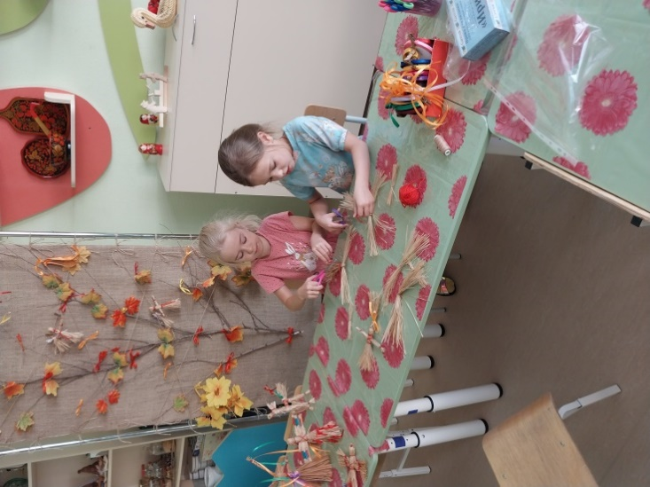
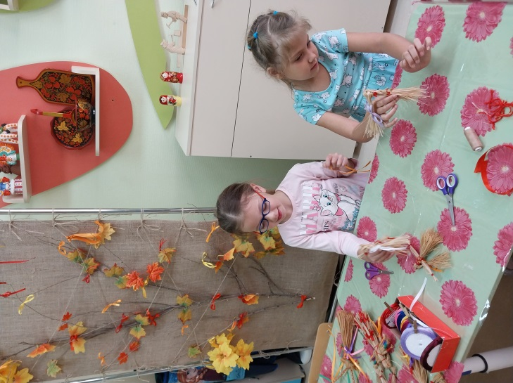
- природность, экологичность самого материала выполняет дополнительное релаксирующую функцию;
- изготовив куклу, ребенок играет с ней (кормит, укладывает спать, разговаривает), то есть осваивает различные социальные роли;
- застенчивый, неуверенный в себе ребёнок часто в игре заменяет куклой себя, таким образом, кукла выполняет коррекционную функцию;
- самодельная кукла дает большие возможности для творческой самореализации и развития личности ребёнка, развития его фантазии;
- одевая лыковую куклу, ребенок знакомится с национальной одеждой, орнаментом.
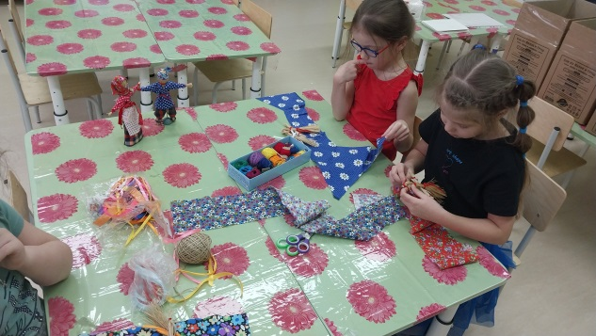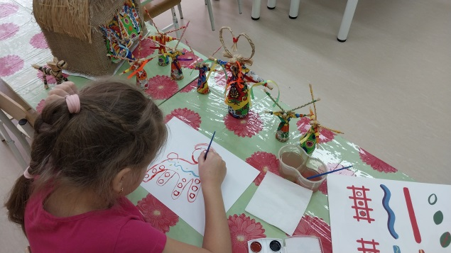
И творчеству нет предела, работая с лыком у нас с детьми родилась идея создания настольного театра из лыка.
Мы выбрали с детьми сказку «Волк и семеро козлят». Определили особенности, строение персонажей сказки, распределили роли, и у нас получился настольный театр, который используется еще и как дидактическое пособие.
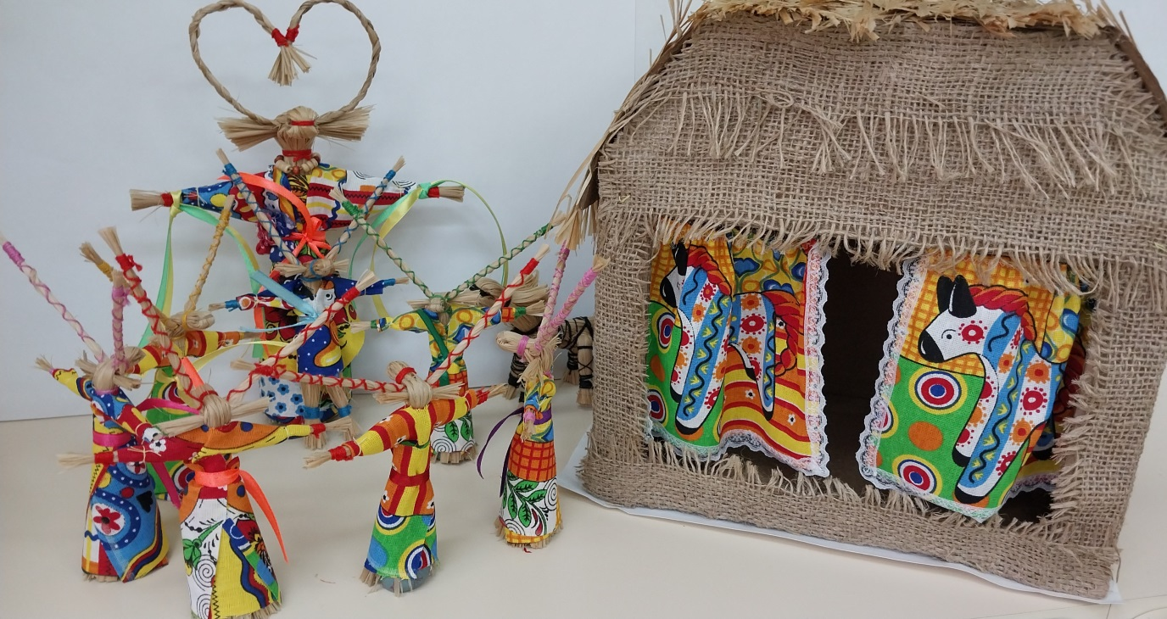
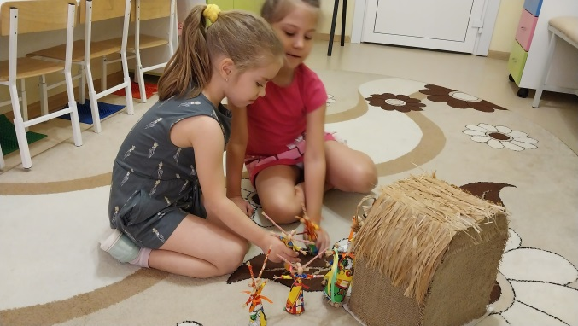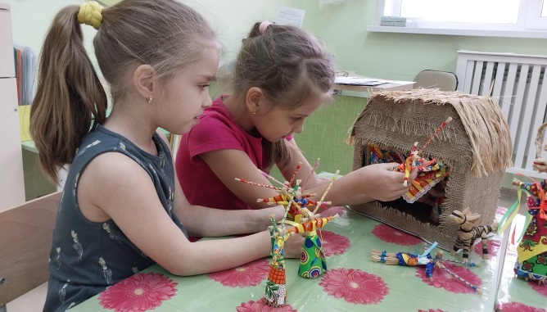
Очень значимо, что дети проявляют инициативу, и у нас рождаются новые проекты, в ход идет не только мочало, а и любой подручный материал: цветные лоскутки, цветные нитки, различные ленточки, соленое тесто и многое другое.
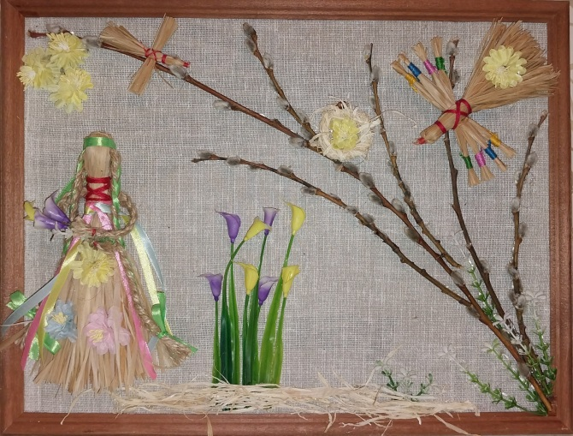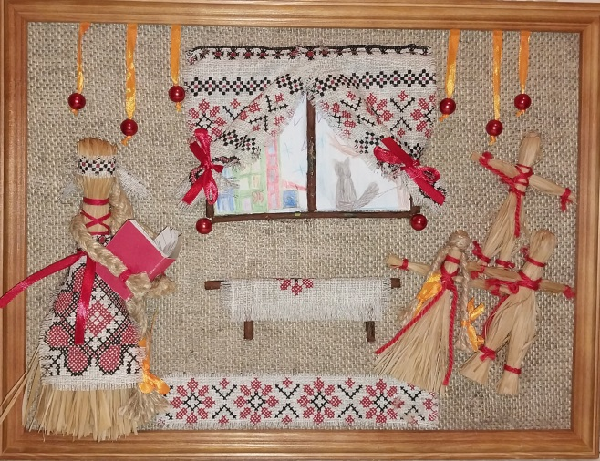
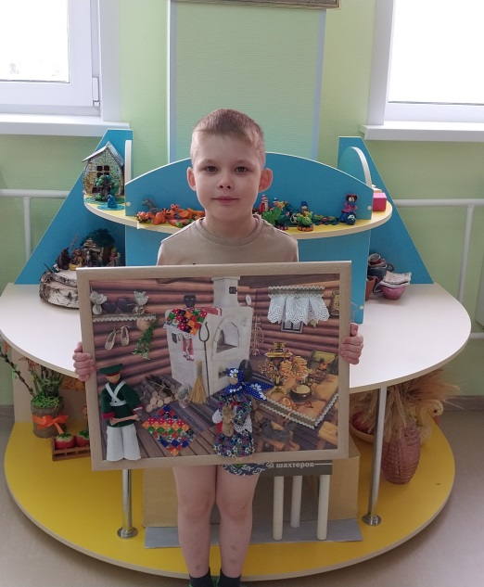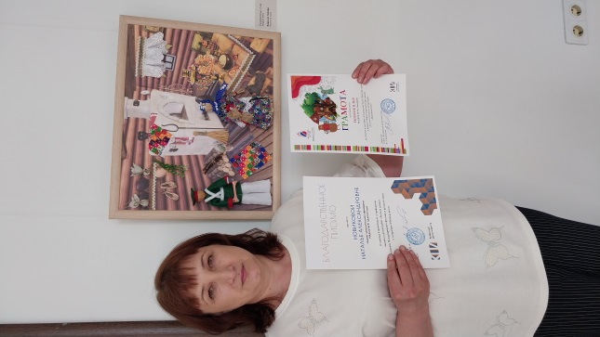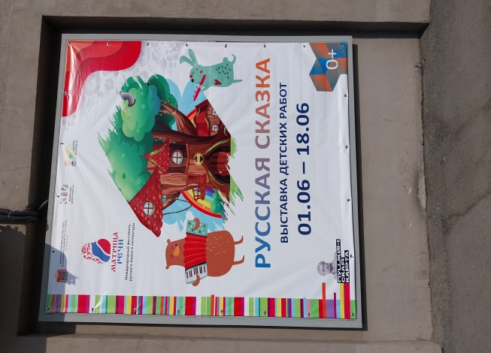

Талант – это способность, которая дается каждому человеку с рождения, но раскрытие происходит с приобретением опыта и развития навыка. Главное найти свой талант! Творчество – это процесс в котором происходят яркие открытия, создается нечто новое, креативное, материальное и духовное. Высокие оценки жюри и экспертов конкурсов и выставок, в которых ребята принимают участие, доказывают, что, раскрывая в детях таланты, повышается самооценка ребенка, уверенность в себе.
Знакомство с традиционными русскими куклами позволяет детям узнать некоторые стороны культуры русского народа, а сами куклы составляют яркую, оригинальную домашнюю коллекцию или становятся необычными подарками для родных и близких.
Целью моей работы является знакомство детей с историей народной культуры на примере традиционной и обрядовой игрушки из лыка, воспитание интереса к народным промыслам.
Как отмечает отечественный педагог Т.С. Комарова, создатель целостной системы художественно-эстетического воспитания дошкольников, «народное искусство как проявление творчества народа близко по своей природе творчеству ребенка, простота, завершенность формы, обобщенность образа, именно поэтому оно близко восприятию ребенка, понятно ему».

Новикова Наталья Александровна,
педагог дополнительного образования
МАДОУ № 91 «Детский сад»
города Кемерово

